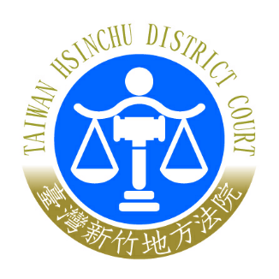 | 新竹地方法院新聞稿  發稿日期：110年4月14日  發稿單位：官長室  連絡人：官長 呂聖儀  連絡電話：（03）6586123-5102編號：110-06

臺灣新竹地方法院國民法官模擬法庭新聞稿

本院於110年3月31日及4月1日，在本院第1法庭舉行110年度參模訴字第1號國民法官模擬法庭活動，31日上午舉行選任國民法官程序，審理程序從31日下午至4月1日下午，並於審理完畢後，即進行交流座談會。
本次模擬法庭由審判長黃美盈、受命法官林涵雯、陪席法官蔡玉琪及6位國民法官、2位備位國民法官共同組成，公訴檢察官由新竹地檢署劉正祥檢察官、陳中順檢察官、黃嘉慧檢察官擔任，辯護人則由新竹律師公會陳湘如律師、陳新佳律師、劉宜昇律師擔任。
進行選任國民法官程序完畢並公布後不久，突然某位正選國民法官表示家中突發急事，無法於第二天審理程序到庭，承辦人員收到通知後，第一時間即陳報合議庭，審判長裁示由備選國民法官1號依法遞補，並順利繼續進行後續之程序；正選國民法官突然因故缺席，在實際審理程序不無可能發生，此突發狀況是屬難得的經驗，亦考驗法院合議庭之應變能力。
審理之案件為真實案件改編，雖然是模擬法庭，但檢辯雙方仍擬真演練，在罪名評議上一度產生五五波的局勢，足可證明檢辯雙方在法庭攻防呈現高水準的表現。
本次是本院第1輪次第2場次的模擬法庭演練，在座談會上林涵雯法官，就針對國民法官法的「證據開示」及「產生預斷」，與評論員高等法院吳勇毅法官、新竹地檢署高如應主任檢察官交換意見，足見經過模擬法庭的演練，確實產生實務操作上的難題，也經過演練，讓審、檢、辯三方能聚焦問題處，並提供解決的方案。
在座談會中，本院劉嶽承院長表示，法律文字的規定或許有不完足的地方，但從事司法工作者，針對法律規範的解釋，應依司法的專業度提出妥適見解。並期勉審、檢、辯、學為將來施行的國民法官法一同努力。

